分類されたデータからの分散の計算

章末問題28のデータを用いて，度数分布表に分類されたデータから分散の計算を行う方法を説明します．最初にエクセルを使う方法を説明し，次に電卓を使って計算をします．試験ではエクセルは使うことができませんので，電卓を使っての計算もできるようにしておいてください．

# １．エクセルを使って分散を計算する

度数の合計を計算します．各階級の度数を，SUM関数を使って合計します．

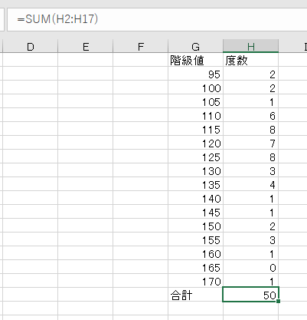

分散の計算には平均からの偏差平方和が必要です．そのため，最初に平均を計算しておきます．分類されたデータでは，各階級に属する測定値は，すべてその階級値をとったものと考えます．たとえば，最初の階級では，血圧が95の人が2人いたと考えます．そこで，階級値と度数の積を計算します．

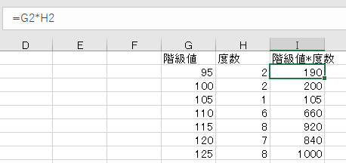

階級値と度数の積をすべての階級にわたって合計します．

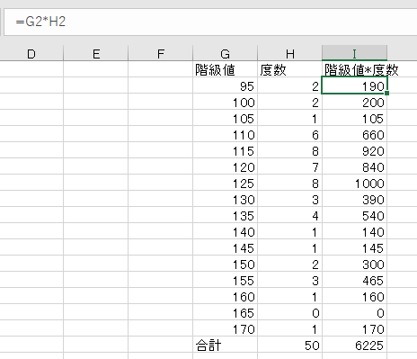

いま求めた合計値を，総度数で割ります．これが，分類されたデータから求めた平均値になります．

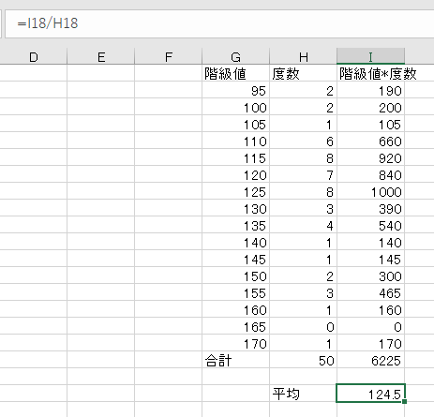

分散の計算に必要な偏差平方和を計算します．まずは階級ごとに平均からの偏差の２乗を求めます．測定値は階級値に置きかえられていますので，階級値から平均値を引いて２乗します．平均値の計算されているセル（下図ではI20）は，$I$20というように，絶対参照してください．続いてその値に階級の度数をかけます．

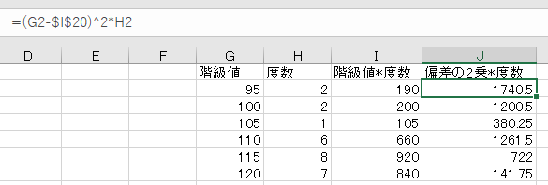

偏差平方和を求めます．階級ごとに求めた偏差の２乗を，すべての階級にわたって合計します．

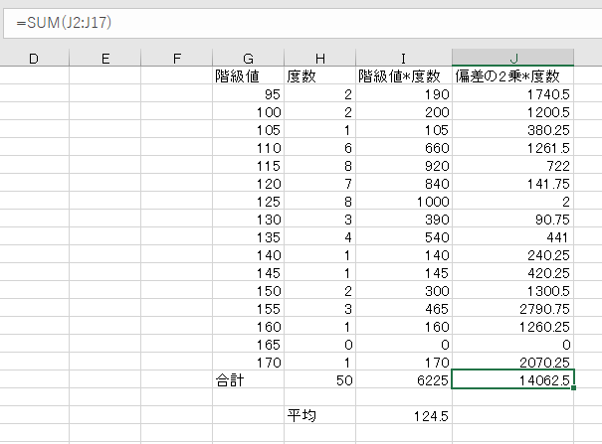

偏差平方和を，総度数から１を引いた数（ここでは49）で割ると，分散が求められます．整数で測定されたデータでは，統計量（平均，分散，標準偏差など）は小数点以下第1位まで求めてください．この問題では287.0です．この桁まで表示するよう，Excelでの表示桁数を調整してもよいでしょう．

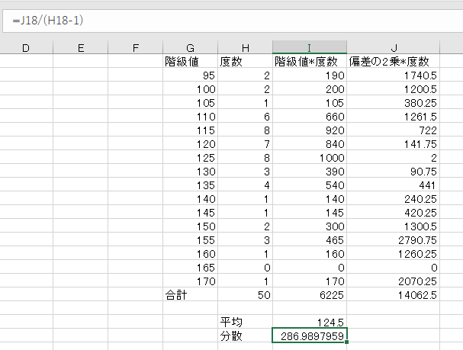

分散の正の平方根が標準偏差です．このデータではおよそ16.9となります．

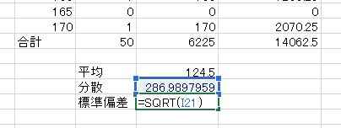

分散にはもう一つの計算方法があります．偏差平方和を測定値の数で割った分散は，「２乗の平均－平均の２乗」で求められることを思い出してください．以下，この方法で分散を計算します．

各階級において，階級値の2乗にその階級の度数をかけたものを計算します．測定値はすべて階級値に置きかえられていることに注意してください．たとえば，最初の階級では，血圧が95の人が2人いたと考えます．

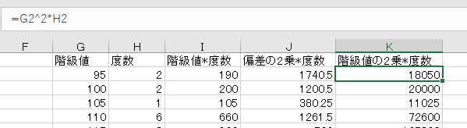

「２乗の平均」を求めます．測定値（階級値）の２乗の総和を求め（789075）それを総度数で割ります．図のK列にある値の数は16個ですが，この合計は50人分の和です．したがって，average関数でK列の平均を出すのは誤りです（和を16で割ってしまう）．

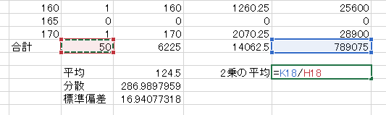

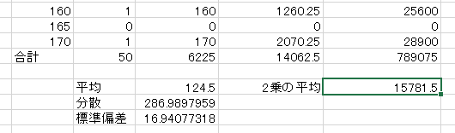

２乗の平均から平均の２乗をひいて分散を求めます．ただし，この分散は偏差平方和を測定値の数（ここでは50）で割ったものです．

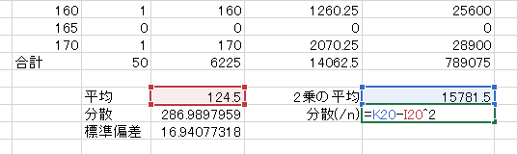

この分散に測定値の数をかけて割り算をキャンセルし，あらためて「測定値の数－１」でわると，不偏分散が求められます．

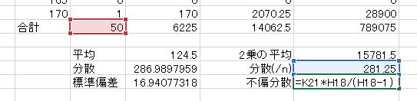

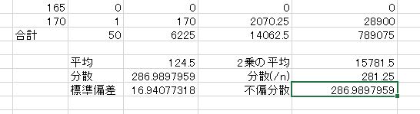

# ２．電卓を使って分散を計算する

電卓を使って分散を計算するときには，M+ボタンを活用しましょう．このボタンは，現在メモリに保存されている値（初期値は０）に，計算の結果を加えて，メモリの内容を更新します．4×3 + 2×3 という計算を行ってみましょう．掛け算は足し算よりも先に実行しますから，この問題の答えは18です．しかし，この順に電卓のボタンを押しても，正しい結果は表示されません．電卓は入力順に計算をしてしまうため，42という答えが返ってきます．M+ボタンを使えば正しい計算ができます．

4 × 3 = と電卓のボタンを押すと，計算結果である12が表示されます．

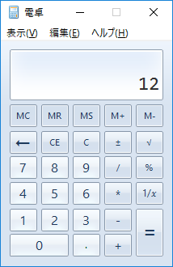

ここでM+ ボタンを押すと，メモリに入っている値（ここでは初期値である０）に，計算結果が加えられます．メモリの内容は12に更新されます．電卓にはMのマークが表示されます（卓上電卓の多くでは液晶画面上の左上）．

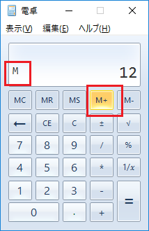

続いて，2 × 3 = と電卓のボタンを押すと，計算結果である6が表示されます．Mのマークはそのままです．

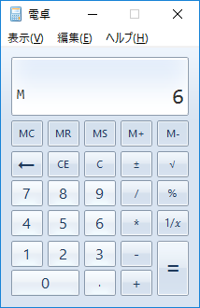

ここでM+ ボタンを押すと，画面は変化しませんが，メモリに入っている値（ここでは12）に，計算結果（6）が加えられます．メモリの内容は18に更新されます．

MRボタンを押すと，現在のメモリの内容が表示されます．

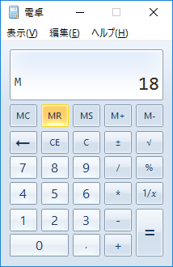

メモリの内容をクリアするには，MC ボタンを押します．Mという表示が消えたことを確認してください．

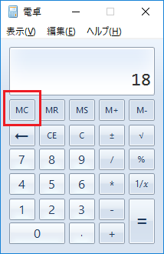

次にクリアボタンC を押せば，最初の状態に戻ります．

M+ ボタンを活用して分散の計算をしましょう．電卓で分散を計算するには，「２乗の平均－平均の２乗」を使うのが楽です．偏差を求める引き算をしなくてすむので．最初に測定値の２乗和を計算します．を計算します．

電卓のボタンを

9 5 × × = × 2 =

と押してください．最初の項が計算されて，18050と表示されます．× ボタンを連続して押すことで，べき乗の計算ができます．9 5 × × = で95の２乗，9 5 × × = = で95の３乗が計算できます．電卓によっては，× ボタンを１回だけ押して9 5 × = としても２乗の計算ができるものもあります．Windowsに付属の電卓はそうなっています．

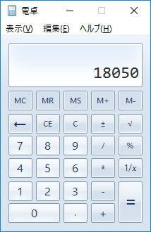

ここで M+ ボタンを押すと，この数値がメモリに書き込まれます．電卓には M マークが表示されます．

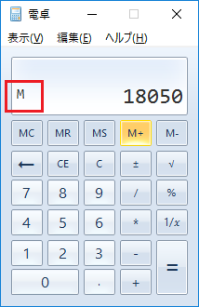

続いて，電卓のボタンを

1 0 0 × × = × 2 =

と押してください．２番目の項が計算されて，20000と表示されます．

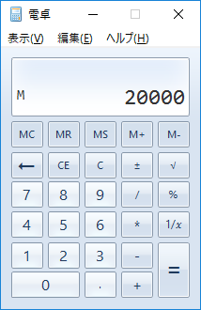

M+ ボタンを押して，現在のメモリ中の数値（18050）に，計算結果（20000）を加えます．以下，すべての階級について，この計算を繰り返します．

1 7 0 × × = × 1 = （最後の × 1 = は，なくてもよい）

まで入力したら，MR ボタンを押します．メモリの内容が表示され，測定値（階級値に置きかえたもの）の２乗和が求められます．

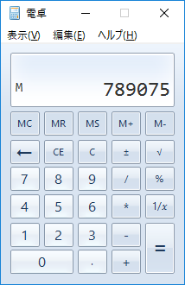

あとは，この値を測定値の数（50）で割って「２乗の平均」を計算し（上の画面に続いて / 50 = とします），そこから「平均の２乗」を引けば（ - 15500.25 = とします），分散（測定値の偏差平方和を測定値の数で割ったもの）が求められます．

不偏分散を求めるには，測定値の数（50）をかけて，それより１小さい数（49）で割ります．